城陽みどりのまちづくり基金

2020年度実施事業

助成先募集要項

【申請受付期間：2019年12月1日（日）〜2020年3月2日（月）】



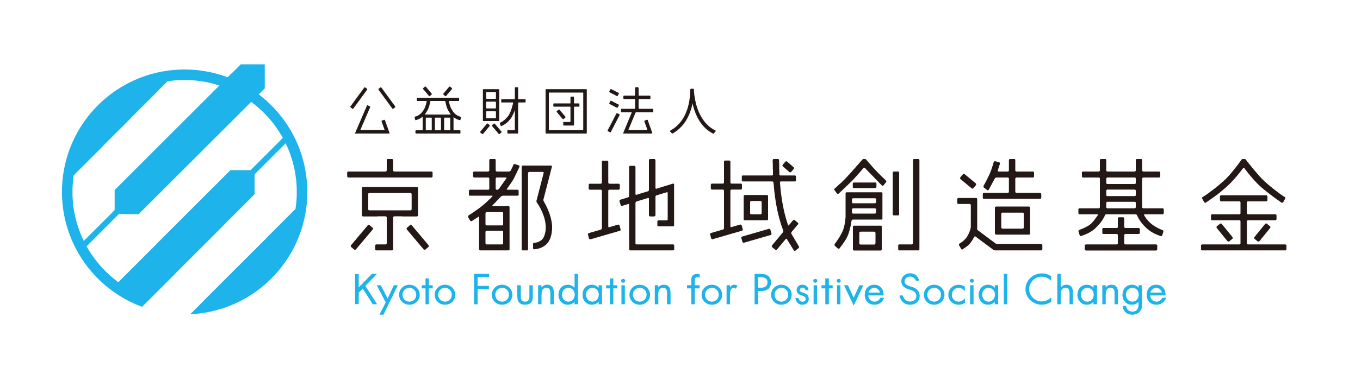

【1、助成主旨】
城陽みどりのまちづくり基金は2009年から、市民や企業からお預かりした寄付を、城陽市内で市民が主体になって「城陽のまちが豊かに続くための、みどりを取り入れた活動」に届けることで、豊かな地域社会の創造と発展を目指しています。
本基金は地域が豊かに育つためには人と人の繋がりが欠かせないと考えています。人間関係が豊かになることで城陽のまちを思う気持ちが広がり、さらに次世代へと続き、将来に渡り豊かな城陽が続くと考えています。
また人をつなぐ為に、みどりを取り入れることで、コミュニケーションがよりスムーズになると考えています。緑を通して新たな人の繋がりが生まれ、街に自然とコミュニティが生まれることを期待しています。

【2、助成対象事業】
下記の全ての条件を満たす事業（以下、「助成事業」という。）

（1）城陽市内で行なわれる、助成主旨に沿うもの
過去の助成例

1.公共施設に緑のカーテンを設置
公共施設に植物で緑のカーテンを作り維持することで、緑化、温室効果ガスの排出削減に寄与した。また緑のカーテン作りを地域住民と公共施設が協力して行なうことで、参加者同士のコミュニケーションが図れた。

2.文化遺産の保全
城陽市内にある歴史的建造物周辺に自生している植物を手入れすることで文化遺産の保全を行なった。保全にはボランティアの市民が参加し、参加者同士の交流が生まれた。また地域の宝として訪れる人が増え、憩いの場として、また地域の歴史を学ぶ場として活用されている。

（2）2020年4月1日から2021年3月31日までに実施されるもの

（3）下記のいずれにも該当しないもの
●既に完了しているもの
●営利を目的とするもの
●個人的な活動や趣味的なサークルなどのもの
●特定の宗教や政治を支援するもの
●他団体へ全てを委託するもの
●その他、「京都地域創造基金助成方針」に適さないもの

※対象費用については「4、助成対象経費」をご覧ください。

【3、助成対象団体】
下記の全ての条件を満たす団体

（１）京都府内に拠点があるNPO・市民活動団体 （法人格、活動年数は不問）
例：ボランティアグループ、NPO法人、実行委員会、社会福祉法人
高齢者クラブや女性会・子ども会等の地域住民組織 など
※複数の団体が連携して事業を実施する場合、代表の団体が申請してください。

（２）広く社会に情報を公開している団体
具体的には（特活）きょうとNPOセンターによる社会的認証を取得している団体

例えば公益コミュニティサイト「CANPAN」(https://canpan.info/)に団体登録し情報開示レベル★3（※2）を取得し、公益活動ポータルサイト「きょうえん※3」(http://kyo-en.canpan.info/)などにより情報開示をしていること

※１．社会的認証きょうえんとは
（特活）きょうとNPOセンターが、社会的な信頼性をより高めていくために責任ある情報開示に積極的に取り組んでいるNPO・市民活動団体を認証する仕組みです。

※２．情報開示レベル★３とは
公益コミュニティサイト「CANPAN」では市民活動団体の基礎情報を登録できます。登録している情報の量に応じて、★１つから★５つまでのレベルがあります。当助成金では、★３つ以上の情報量を登録し社会に公開することで、寄付者に対する説明責任が果たせると考えています。

※３．「きょうえん」とは
公益コミュニティサイト「CANPAN」に登録している市民活動団体の中から京都府内にあるNPO・市民活動団体の情報だけを掲載しているポータルサイトです。掲載にあたっては、「きょうえん」運営主体の（特活）きょうとNPOセンターへの申請が必要です。詳しくは（特活）きょうとNPOセンターにお問い合わせください。（TEL: 075-744-0944）

（３）助成事業終了後2ヶ月以内に、所定の助成事業報告書を京都地域創造基金まで郵送または持参により提出できること

（４）助成事業で作成するチラシなどの印刷物やメールでの参加者募集などに「公益財団法人 京都地域創造基金 城陽みどりのまちづくり基金」から助成を受けて活動している旨を記載すること

※可能な限り、自団体での活動時やイベント時などに、次年度の「城陽
みどりのまちづくり基金」への寄付の呼びかけや募金活動のご協力を
お願いします。

（５）次のような団体にあてはまらないこと
●政治・選挙・宗教・特定の思想の普及に関わる団体
●反社会的勢力・組織の統制下にある団体
●「京都地域創造基金助成方針」に適さない団体

【4、助成対象経費】
●消耗品費、備品費、原材料費
●燃料費、水道光熱費、通信運搬費
●広告費、印刷製本費、各種手数料、保険料
●助成事業に関わる際の職員、パート、アルバイトの人件費
●講師謝金（団体の構成員が講師の場合は除く）
●講師旅費、スタッフ旅費
●会場などの使用料及び賃借料、委託費
●その他、必要と認められるもの（例：イベント開催時の保育費用など）

※下記のような経費は、対象外です。
●団体の運営に係る経常的な経費
●土地・建物の取得及び補償費
●団体の構成員等に対する講師謝金、イベント等の一般参加者の旅費

【5、助成金額】
助成総額：80万円(※)
1団体あたり助成上限額：50万円
※助成総額は今後の寄付の状況により変更することがあります。2019年12月末時点での寄付額をもとに決定し、1月中旬に当財団のホームページで公開します。
※採択件数は助成総額の範囲内で決定します。
※申請額は万円単位とします。

【6、申請方法】

（１）要項・助成事業申請書の取得・相談

「7、スケジュール」の申請書配布・相談期間に京都地域創造基金に連絡をし、助成事業申請書を取得してください。また相談をご希望の方も京都地域創造基金にご連絡ください。

土日祝は基金の会事務局(おりなす・キャンプ・城陽)にお問い合わせください。

助成事業申請書は（公財）京都地域創造基金のホームページからダウンロードできます。

（２）助成事業申請書の作成・相談

助成事業申請書作成中にもご相談ください。

（３）申請

助成事業申請書に必要事項をご記入のうえ、京都地域創造基金まで簡易書留で郵送もしくはご持参ください。ファックスや電子メールでの申請は受理できません。

※必要に応じて下記資料を添付してください。
●パンフレットやリーフレットなど団体の概要や過去の活動内容がわかる資料
●助成事業における参考資料（写真、新聞記事等）
●助成事業に付随して施設の整備などを行う場合、設計図案、平面図、見積書、
現況の写真、位置図など
●複数の団体による共同事業の場合、構成団体を示す資料

【7、申請書受付期間】
2019年12月1日（日）〜2020年3月2日（月） 17:00必着

【8、選考方法】

（１）助成事業内容のヒアリングの実施
京都地域創造基金から、助成事業の追加情報をお伺いする場合があります。

（２）選考会の開催
京都地域創造基金が設置する助成褒賞選考委員会による選考会で、助成事業申請書類とヒアリングの情報等をもとに合議の上で結果を決定します。選考会の審査によって、団体の申請額より助成金額が変更される場合があります。

（３）助成の可否
3月末までに文書で各団体に結果を通知します。結果は京都地域創造基金のHPでも公表します。

【9、選考の視点】
本助成の選考においては、次の5点を考慮して選考をすすめます。
a. 応募書類はすべてそろっているか、記入もれ・添付もれがないか
b. 助成事業が本助成の趣旨や条件に合致しているか
c. 本助成活用の意義はあるか〈他の財源（寄付・会費・事業収入等）では不可能か〉
d. 実施団体の日頃の活動に、十分な公益性があるか
e. 助成事業の実施に、特に下記の点で社会的な意義があるか
□ 先駆性（取り組む課題が広く知られておらず、行政や企業のサービスがまだあまり無い課題への活動であること）
□ 必要性（地域の課題を捉え、将来においても共感が得られること）
□ 有効性（事業が課題の解決のために十分な効果があること）
□ 実現性（計画・予算ともに妥当かつ具体的で、人的資源があり、成果を挙げられること）
- 発展性（助成事業期間終了後も継続・成長の可能性があること）

【10、助成金の助成方法】
希望に応じて助成事業実施前に助成決定額を前払いします。
※助成事業終了後の精算額が前払い額を下回った場合、差額を返還していただきます。また助成事業を実施できなかった場合、申請内容と実施内容が著しく異なる場合など、助成金の返還を求める場合があります。

【11、助成事業の実績報告】

（１）助成事業終了後2ヶ月以内に、所定の事業報告書を郵送もしくは持参により、京都地域創造基金まで提出してください。

※参考資料として、助成事業実施状況のわかる写真や作成したチラシなどの印刷物、新聞記事なども添付してください。

（２）助成金の財源となる寄付をしてくださった寄付者の方々をはじめ社会に
対して、助成事業で得られた成果を広く伝えるため、京都地域創造基金のホームページで公開いたします。また、新聞やテレビなどの報道機関の求めに応じて、助成事業成果などの情報を提供する場合があります。

【12、助成事業の変更や中止】

（１）助成事業内容の変更や中止
助成事業を途中で変更もしくは中止する場合、所定の書類を提出し、
京都地域創造基金の承認を事前に受けることが必要です。

（２）助成申請の取り下げ
助成事業の助成金受取を取り下げる場合、京都地域創造基金に相談
の上、所定の書類を提出してください。

【13、助成金の返還や関係書類の保存など】

（１）法令や条例、規則などに違反した場合、助成金を目的外に使用した場合
は是正措置を求めます。改善されない場合、助成決定の取消や助成金
の返還を求めることになります。

（２）助成金を交付された団体は、助成金に関わる収支の証憑書類（領収書な
ど）を整理し、いつでも閲覧できるようにしておいてください。証憑書
類は助成事業実施年度の終了後、10年間の保存が必要です。

【城陽みどりのまちづくり基金について】
この基金は、城陽市内で活動する市民活動団体「おりなす.キャンプ.城陽」の提案により2009年に立ち上げられました。城陽市内で活動する市民活動団体をはじめ城陽市・京都府などが参画する「城陽みどりのまちづくり基金の会」が協働し、市民や企業の寄付による市民主体のみどりを活かしたまちづくり活動の推進をめざしています。
市民や企業からお預かりした寄付を、城陽市内で市民が主体になって取り組む「みどりを切り口にしたまちづくり」活動に届けることで、持続可能で豊かな地域社会の創造と発展をめざします。

【寄付者のご紹介】（一部ご紹介・順不同・敬称略）

［寄付つき商品の売上からのご寄付］
■社会福祉法人 南山城学園 障害者支援施設 円（まどかの堆肥）
■ひょうたん島（CD・春待ち人）
■珈琲処 ぼん（木もれ日の朝 城陽ブレンド）
■ランコントル（オーナーおすすめパン）
■ナベーズキャッスル（ペーパークイリング作家の作品）
■caf’e m-alie（城陽産の農作物を使った料理）

［イベントでの収益からのご寄付］
■城陽市緑化フェスティバル実行委員会
■あじさいの会

［募金箱設置によるご寄付］
■NIPPON DINING DIVE
■城陽市役所1F・2F
■城陽市市民活動支援センター

［寄付つき自動販売機からの売上のご寄付］
■今池コミュニティセンター
■京都府立木津川運動公園（（公財）青少年野外活動総合センター）
■JR長池駅
■城陽市役所2F
■ジョーシン 城陽インター店
■個人宅 等

【助成金申請にあたっての相談受付】
当助成金に関するお問い合わせや助成事業に関するご相談は、（公財）京都地域創造基金または「城陽みどりのまちづくり基金の会（事務局：おりなす．キャンプ．城陽）」までお気軽にご連絡ください。

□お問い合わせ先
公益財団法人京都地域創造基金

〒602-0862 京都市上京区河原町通丸太町上る出水町284

TEL：075-257-7883（平日9：00～17：30） ファックス：075-257-7884
電子メール：office@plus-social.jp ホームページ： http://plus-social.jp/
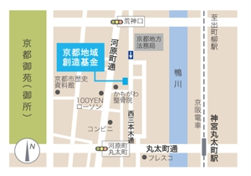

城陽みどりのまちづくり基金の会（事務局：おりなす．キャンプ．城陽）
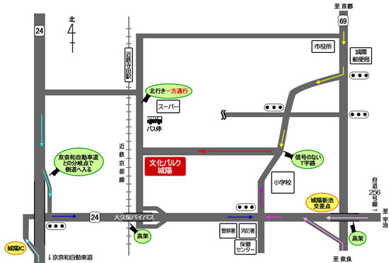
住所
京都府城陽市寺田今堀１
文化パルク城陽 地下１階
城陽市市民活動支援センター内

TEL：0774-55-1030
（木〜日 9：00～17：00）

□きょうと公益活動ポータルサイト『きょうえん』に関するお問い合わせ先
特定非営利活動法人きょうとNPOセンター認証専用窓口

TEL：075-744-0944
電子メール：portal@npo-net.or.jp ホームページ：http://kyo-en.canpan.info/

□個人情報の取り扱いについて
ご提出およびご記入いただいた資料によって取得した個人情報は、当該助成金の選考や運営、情報開示の目的で、京都地域創造基金事務局及び選考委員会が使用し、適切に保護、管理ならびに廃棄いたします。

